МОНТАЖ ИЗДЕЛИЯ
Монтаж изделия должна проводить организация, имеющая допуск к монтажным работам.
МОНТАЖ ИЗДЕЛИЯ
1. Подготовить ровную горизонтальную поверхность под установку.
2. Собрать изделие согласно схеме сборки (Рис. 2).
3. Пробурить 7 ям ф350 мм на глубину 730 мм (согласно Рис. 2.) Дно каждой ямы засыпать щебнем слоем 200 мм. Схема размещения ям на рис. 2.
3. Установить стойки изделия в соответствующие ямы, залить бетоном на глубину 530 мм.
Правила хранения, ЭКСПЛУАТАЦИИ и транспортировки
Изделие должно транспортироваться грузовым транспортом с соблюдением правил для конкретного вида транспорта.
Перед каждым занятием на тренажере обязательно проверять крепление метизами.

Гарантийные обязательства
Изготовитель гарантирует соответствие турника с брусьями требованиям технических условий при соблюдении потребительских условий эксплуатации и хранения.
Гарантийный срок эксплуатации – 12 месяцев со дня получения изделия потребителем. Гарантийный ремонт осуществляется только при наличии паспорта.

Сведения о рекламациях

В случае обнаружения дефектов и неисправностей изделия Потребитель имеет право предъявить рекламацию в течение 30 дней с момента получения изделия, изготовитель обязуется удовлетворить требования по рекламации в течение 30 дней с момента её получения.

Свидетельство о продаже

Дата _________ Выдал __________________________

Дата _________ Подпись покупателя________________

ООО «Пумори – Спорт»

Комплекс для workout №2

Паспорт – описание
ВА-2.000
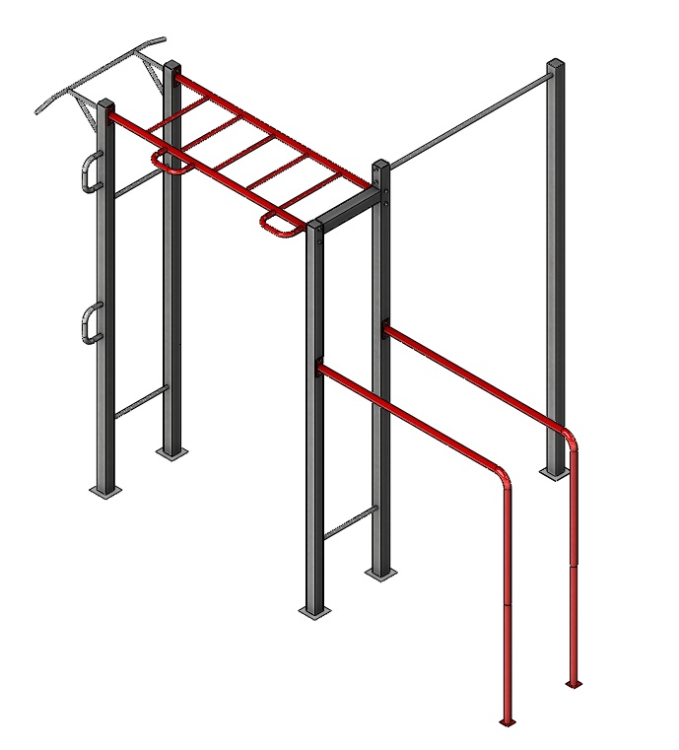

Россия, 620142, г. Екатеринбург, ул. Монтёрская, 3
Тел.: (343) 287-93-70; 287-93-80
E-mail:psp@pumori.ru
www.pumorisport.ru
Техническое описание

Техническое описание предназначено для ознакомления с конструкцией и содержит данные об устройстве изделия, необходимые для обеспечения его правильной эксплуатации
НАЗНАЧЕНИЕ
Комплекс для workout №2 – гимнастическое оборудование, предназначенное для установки на открытых спортивных площадках. Изделие может быть использовано в качестве тренажера для мышц рук, плечевого пояса, спины.
Технические данные
Габаритные размеры, не более, мм:
Высота 3180
Ширина 2537
Длина 4036
Вес, не более, кг ……………………….223
УСТРОЙСТВО ИЗДЕЛИЯ
Изделие представляет собой сборную конструкцию, состоящую из турника высокого (1), рукохода (2), боковины (3), брусьев (4) и турника (5).
Комплектация
- Турник высокий - 1 шт.
- Рукоход - 1 шт.
- Боковина - 1 шт.
- Брусья - 2 шт.
- Турник - 1 шт.
- Болт М12х100 - 14 шт.
- Гайка М12 - 14 шт.
- Шайба 12 - 14 шт.
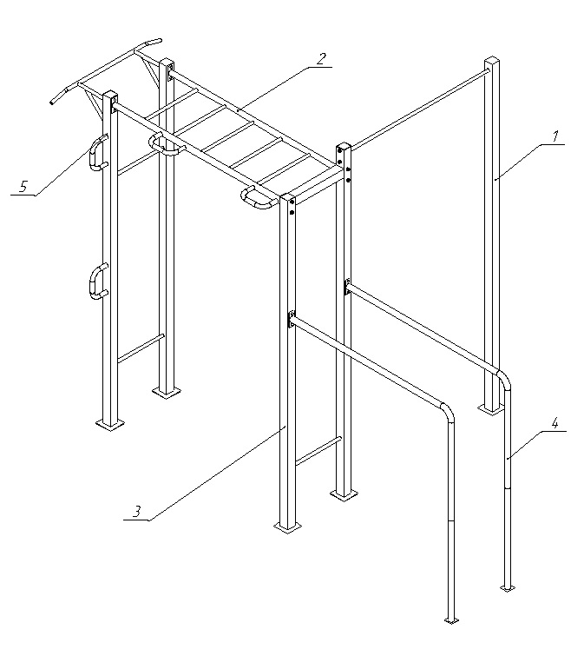
Рис.1 Общий вид
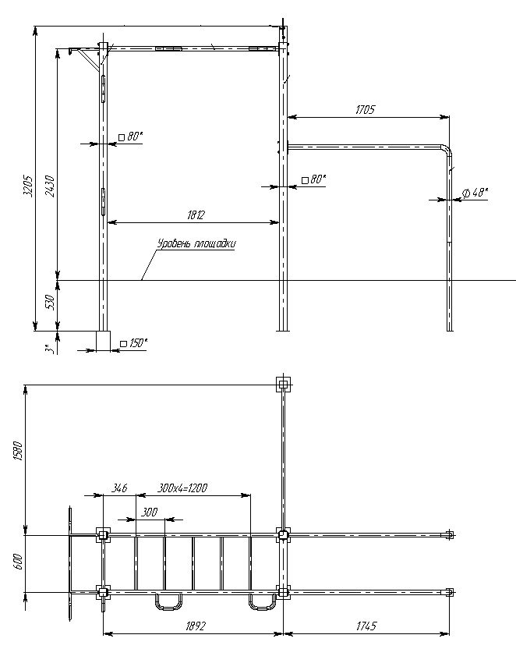
Рис. 2 Схема сборки

Изготовитель оставляет за собой право на изменение конструкции, не ухудшающие эксплуатационные характеристики изделия.
СВИДЕТЕЛЬСТВО О ПРИЕМКЕ
Код изделия: ВА-2.000
соответствует техническим требованиям конструкторской документации и признано годным для эксплуатации.

Приемку произвел ________________ Дата выпуска 28.10.2020г.
^{(роспись )}
Приемку произвел ________________ Дата выпуска _________
(роспись кладовщика ПС

)

